**Trabalho Wireshark**

Adhonay Júnior - 504656

**Wireshark Lab: Iniciando**

1. UDP, ICMPv6, TCP, IGMPv2, DNS, GQUIC, ARP, SSDP, TLSv1.2, NBNS, ICMP.
2. 15:09:11,394893 até 15:09:11,584000, 0.189107 segundos
3. IP do site gaia.cs.umass.edu : 128.119.245.12, IP da interface : 192.168.15.6

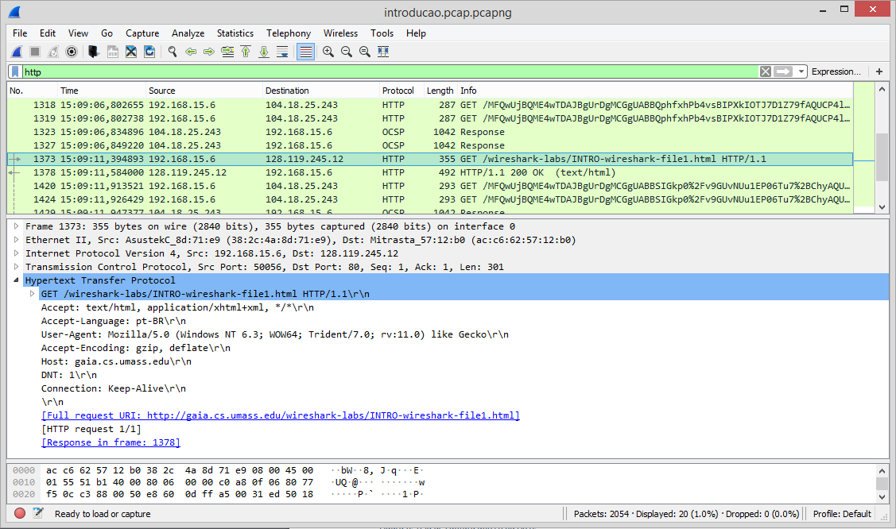

**Wireshark Lab: HTTP**

1. Navegador e Servidor : HTTP 1.1

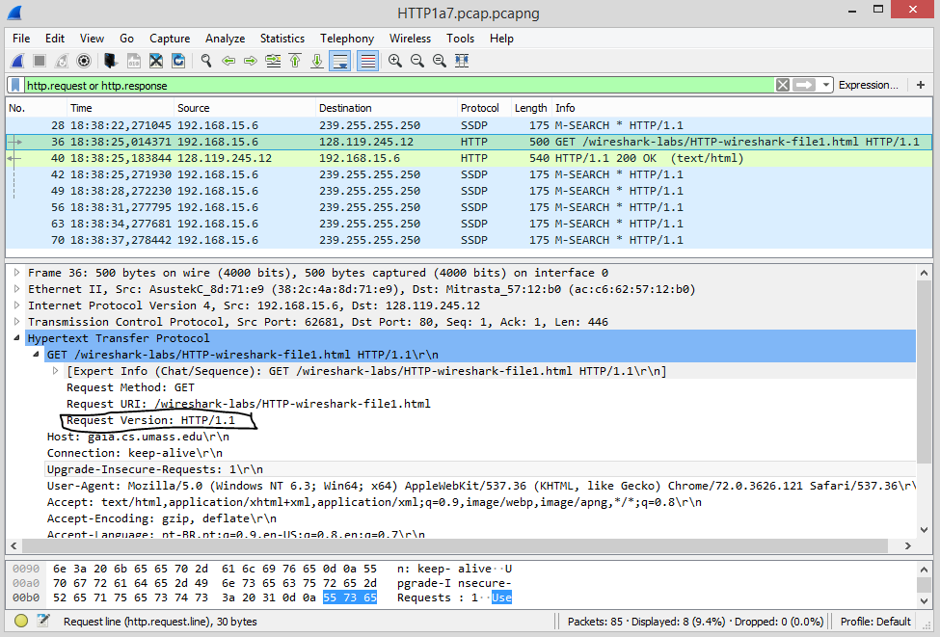

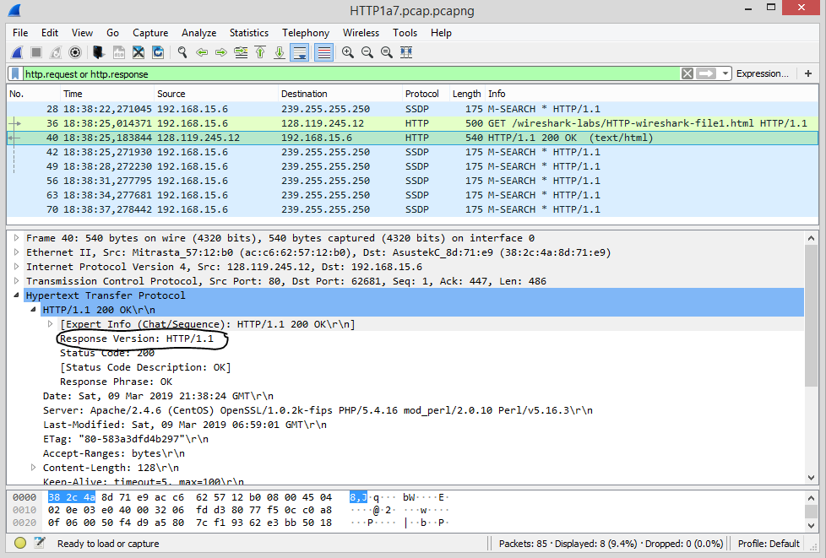

1. pt-BR, en-US

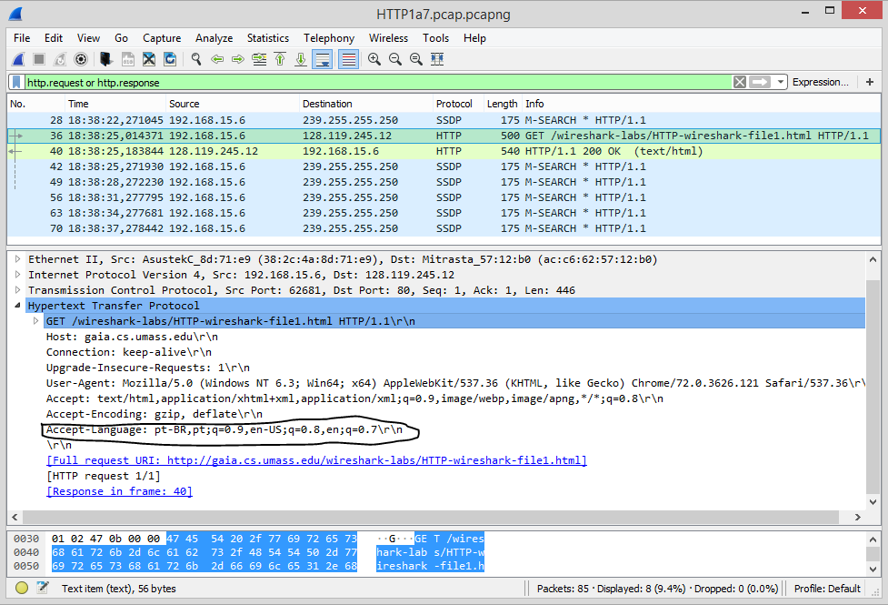

1. Computador : 192.168.15.6 Servidor: 128.119.245.12

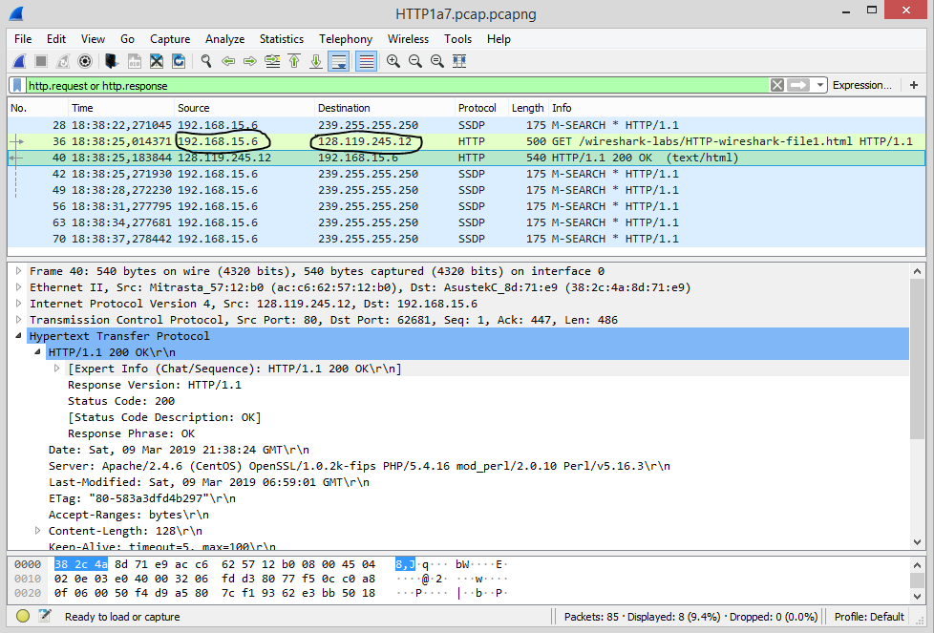

1. 200 OK

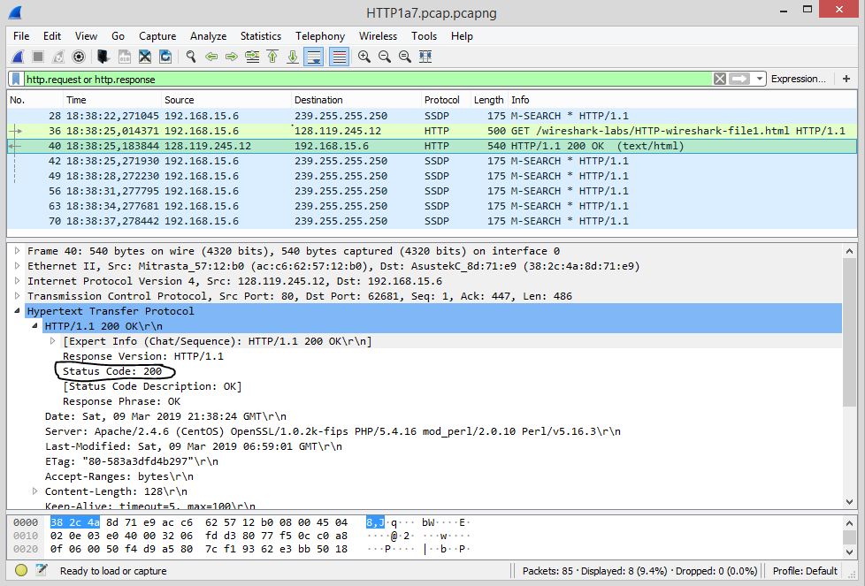

1. 09 de Março de 2019 as 06:59:01 horas

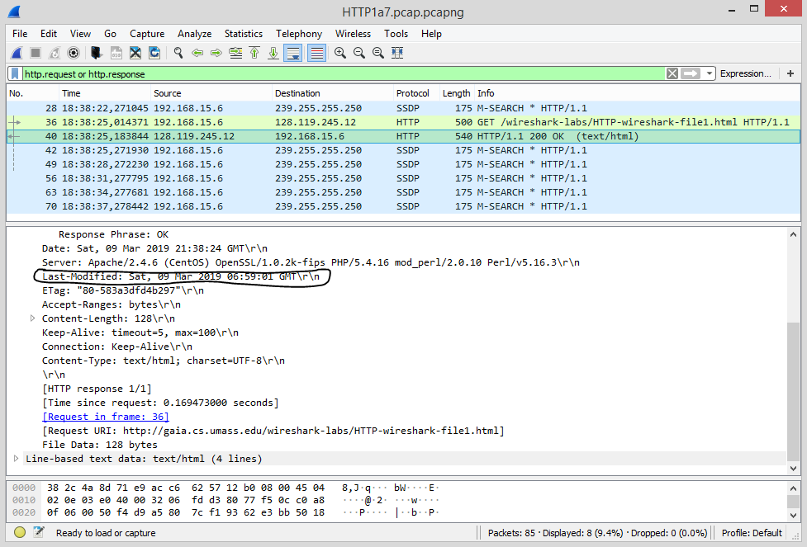

1. 128 Bytes

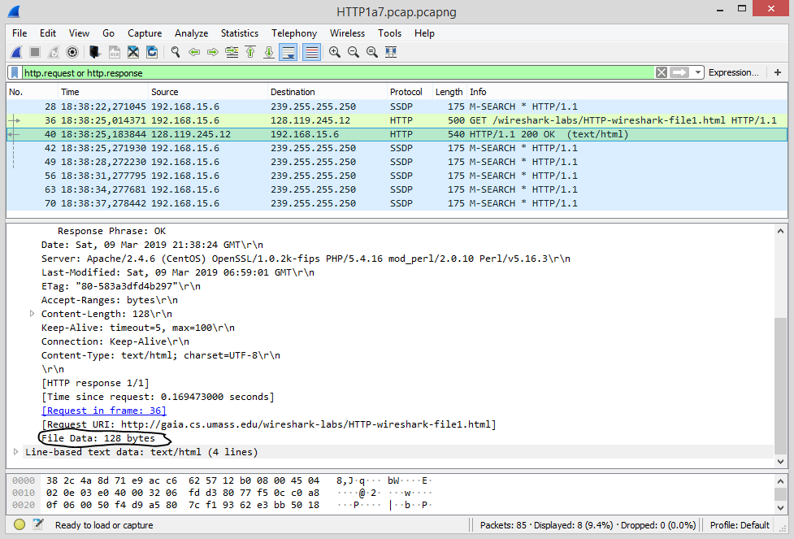

1. Não, não vejo nenhum cabeçalho.

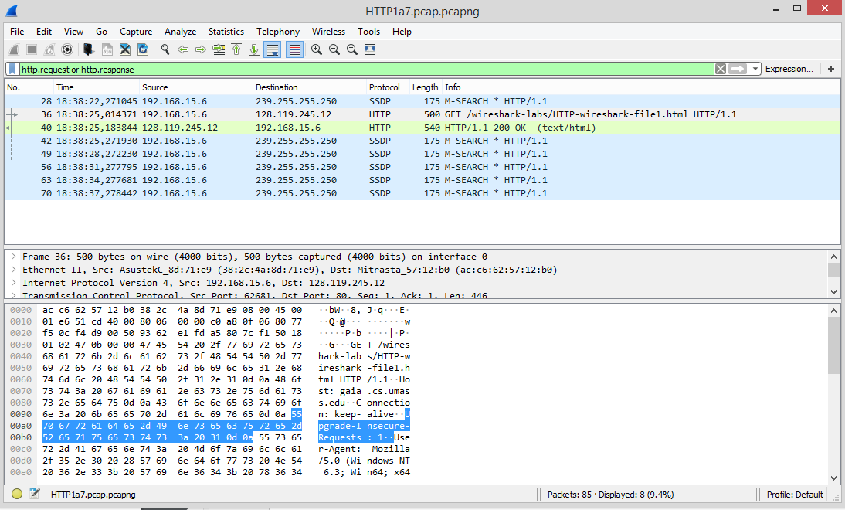

1. Não

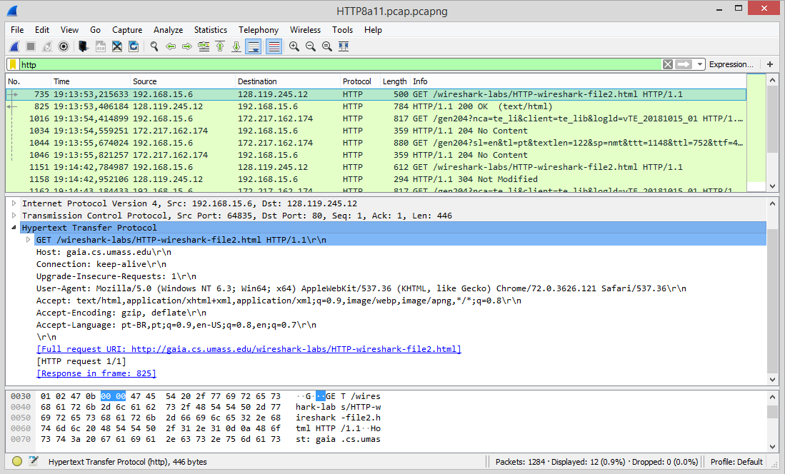

1. Sim, pelo código de retorno 200 com o File Data e o texto equivalente.

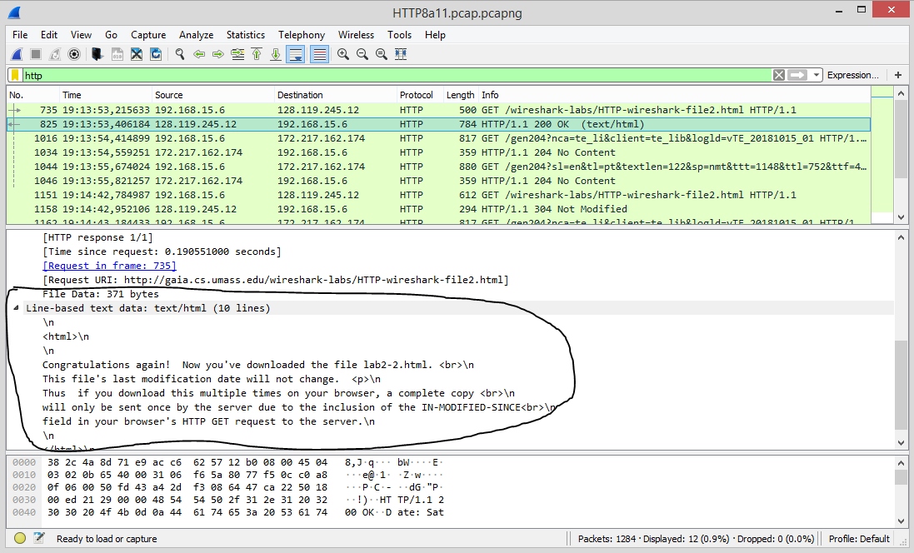

10) Sim, A data da última modificação do arquivo.

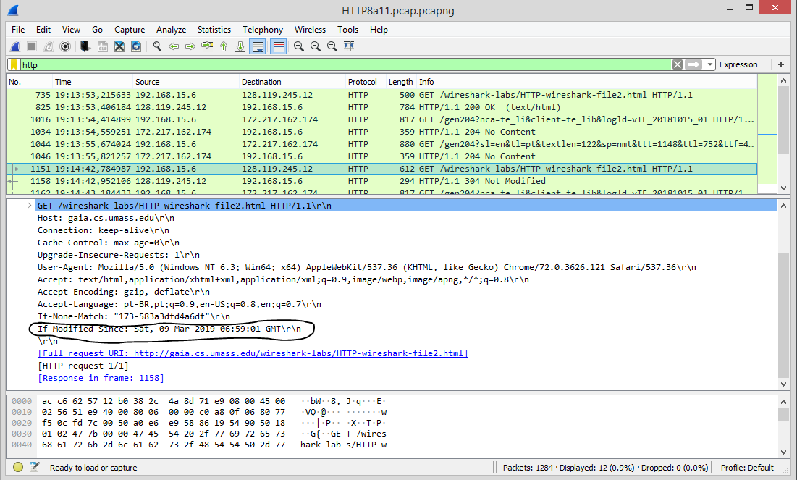

11) 304 Not Modified. Não, devido à inclusão do campo IN-MODIFIED-SINCE na solicitação HTTP GET uma cópia completa será enviada apenas uma vez pelo servidor.

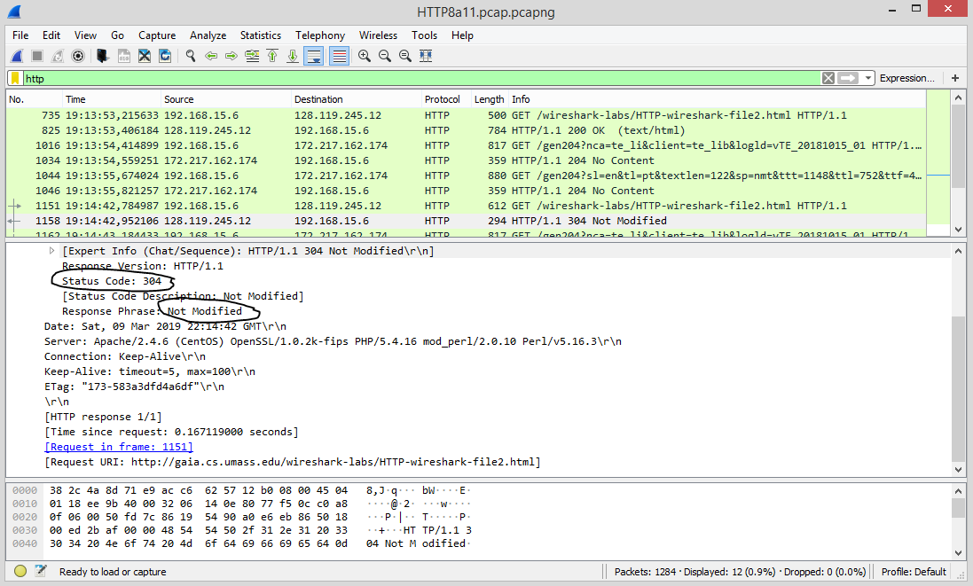

12) Uma Mensagem.

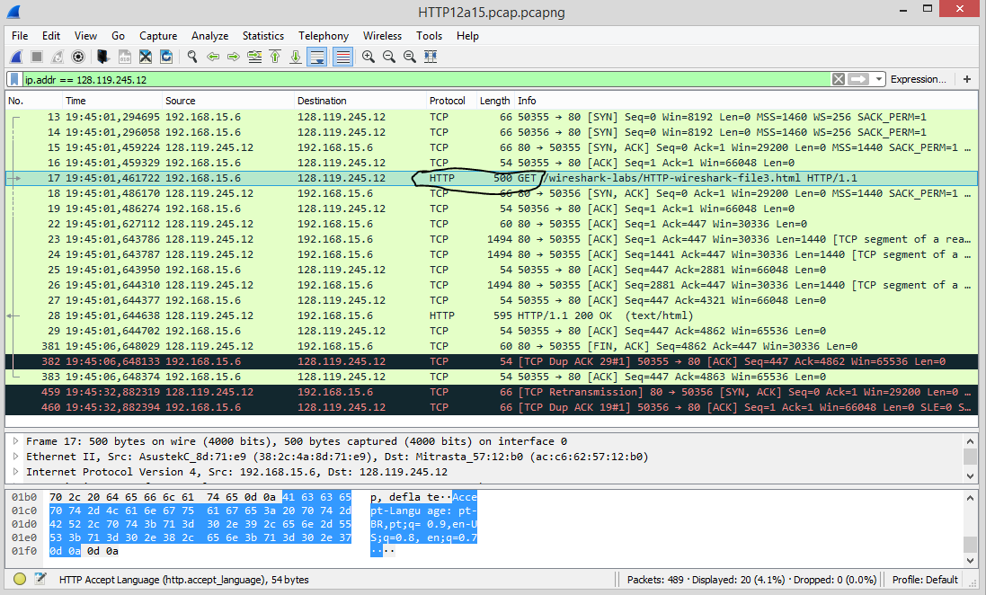

13) Quatro segmentos TCP.

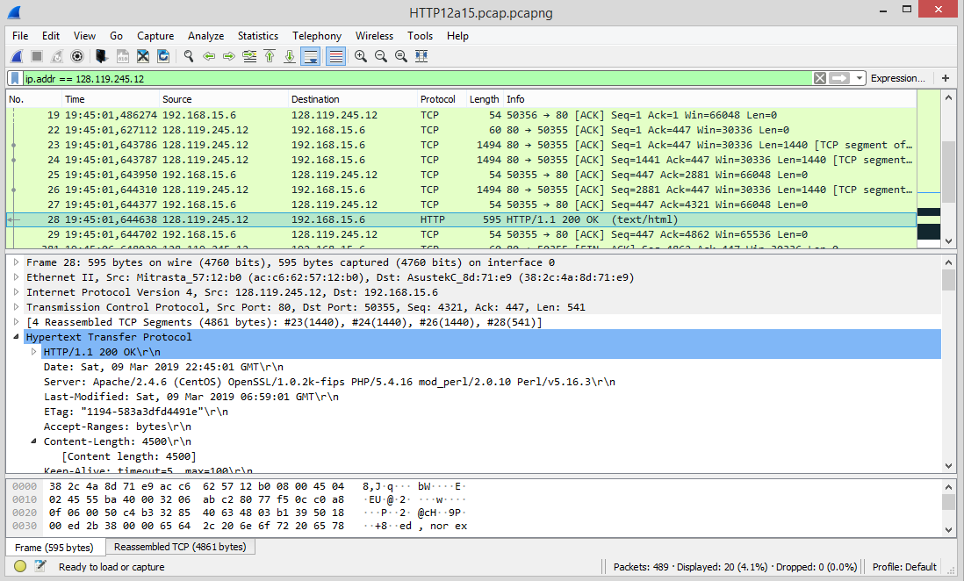

14) 200 OK

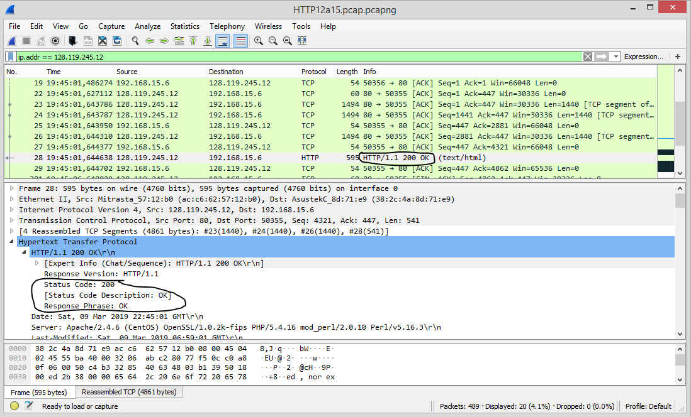

15) Não

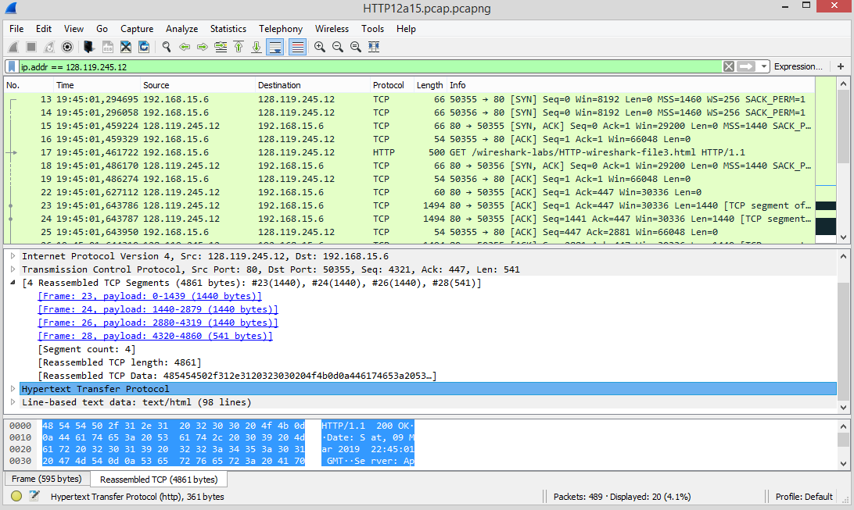

16) Três mensagens GET, os três possuem o mesmo ip de destino: 128.119.245.12 e os hosts: gaia.cs.umass.edu (logomarca e texto) e manic.cs.umass.edu (imagem capa do livro) .

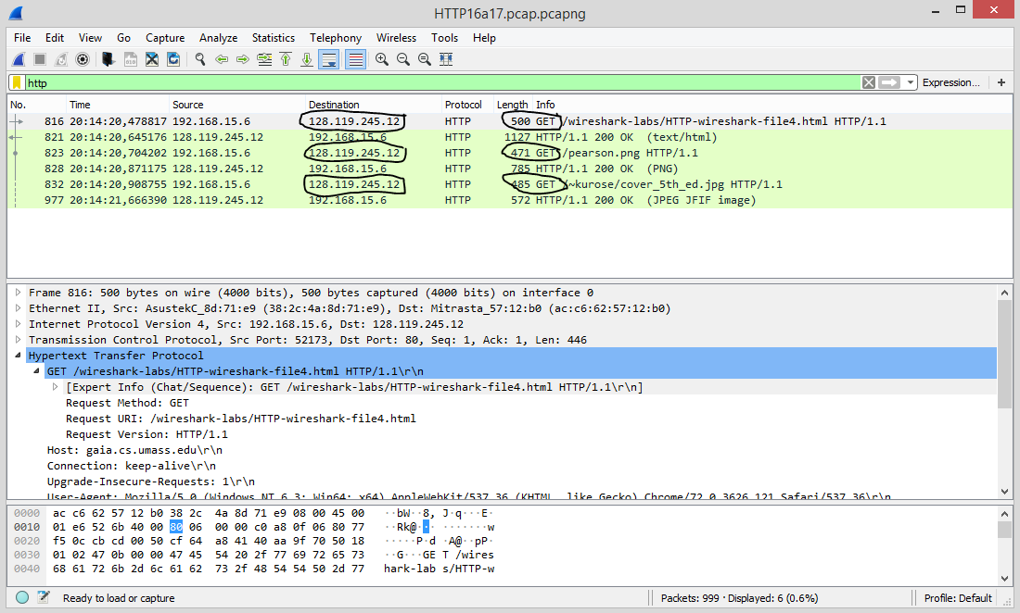

17) Em sequência pelo tempo ser diferentes e o protocolo http 1.1 ser sequencial, o que pode ocorrer são conexões simultâneas paralelizando os request.

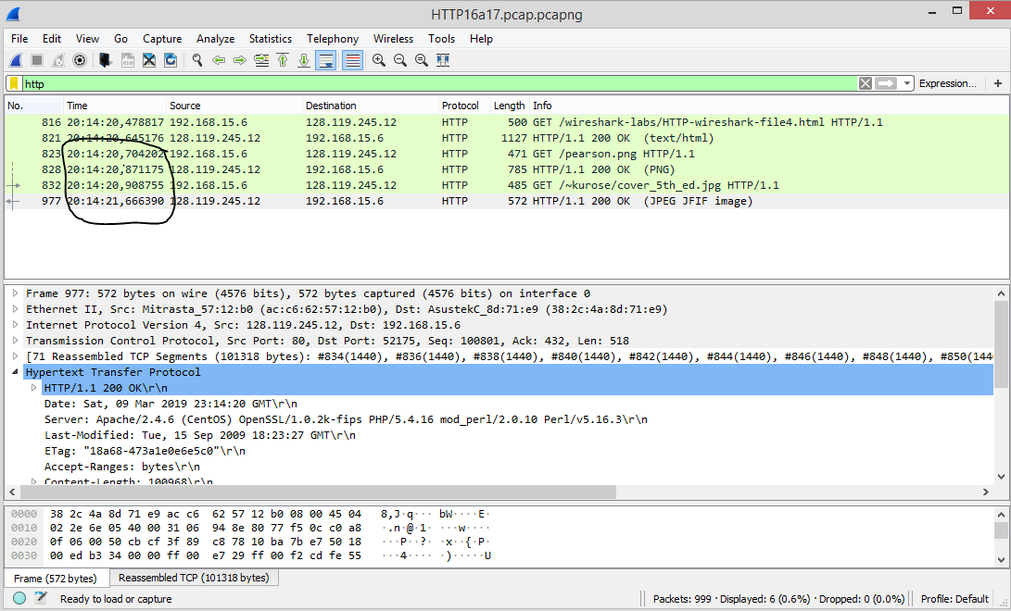

18) 401 Unauthorized

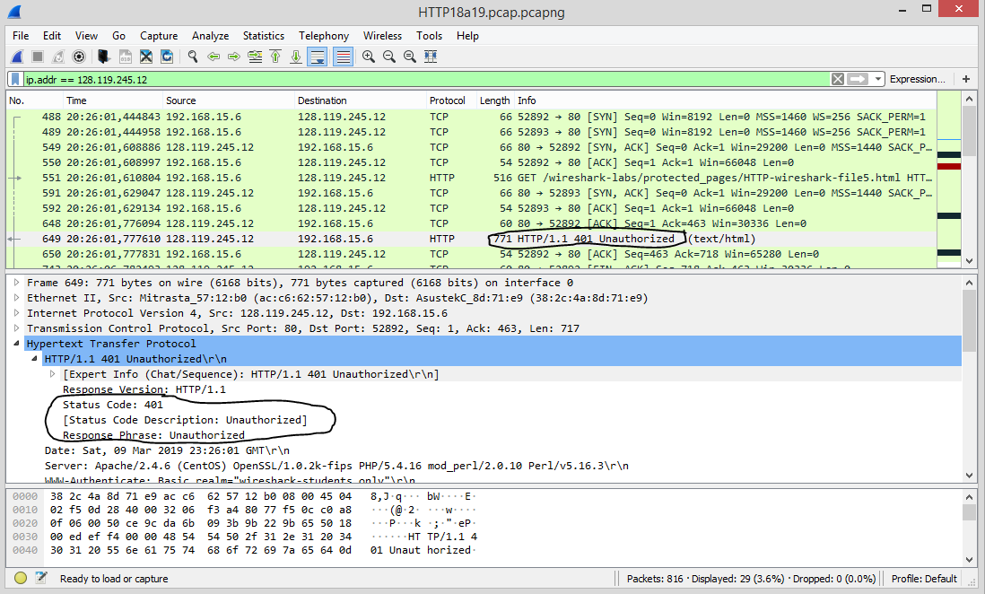

19) O campo Authorization com o nome e senha do usuário codificados em base64.

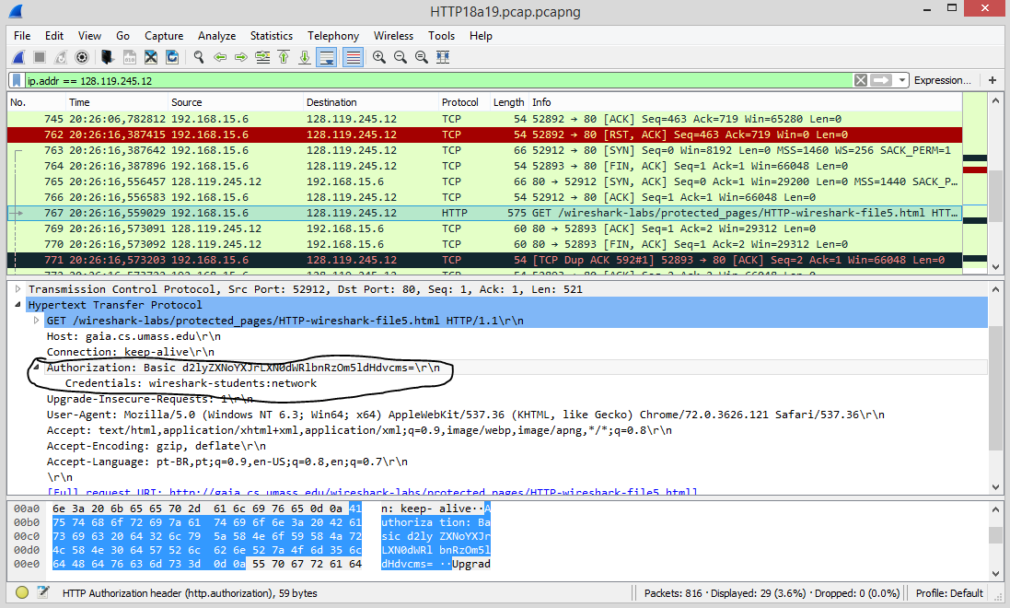

**Wireshark Lab: DNS**

1)

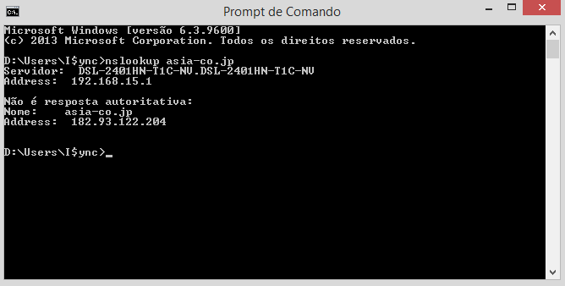

2)

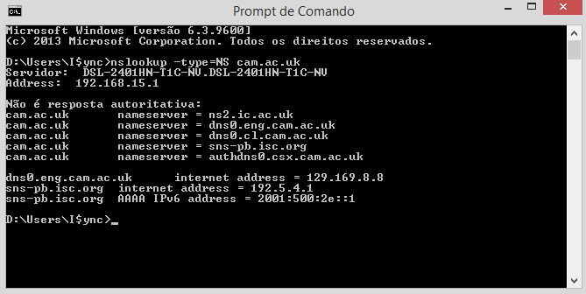

3)

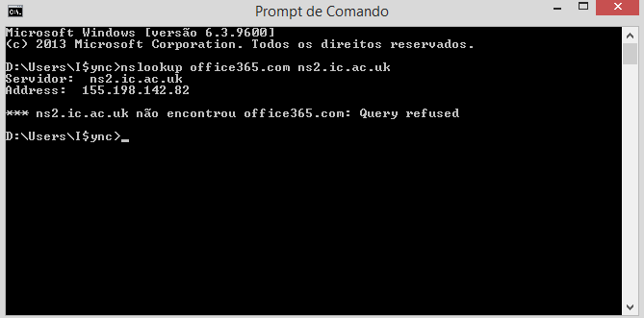

4) Enviadas com UDP.

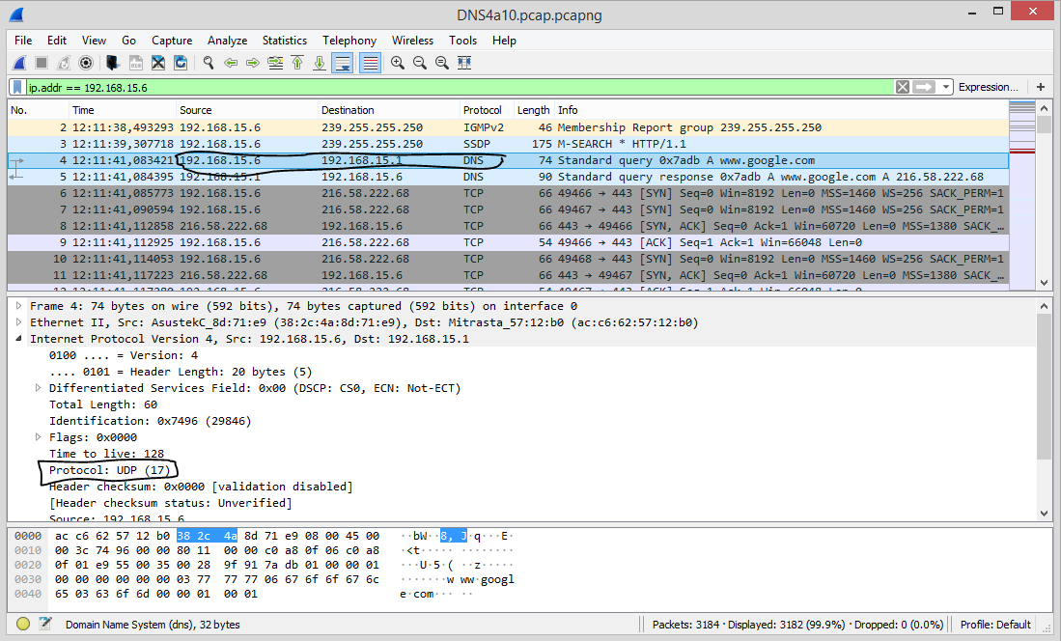

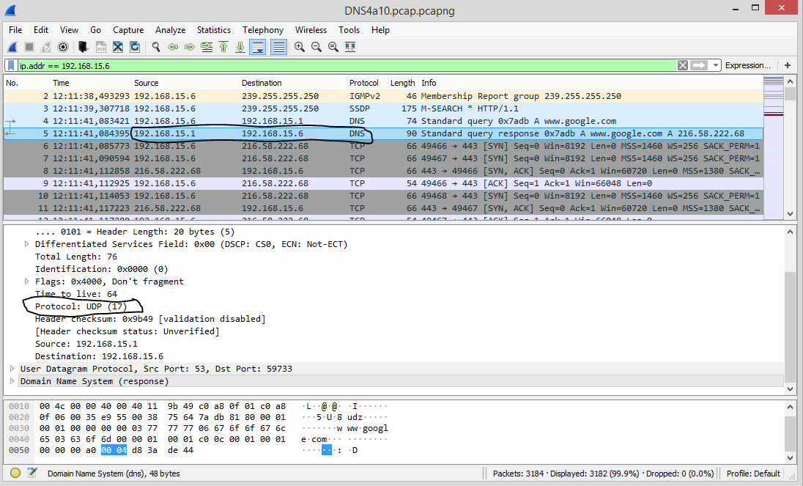

1. Porta 53.

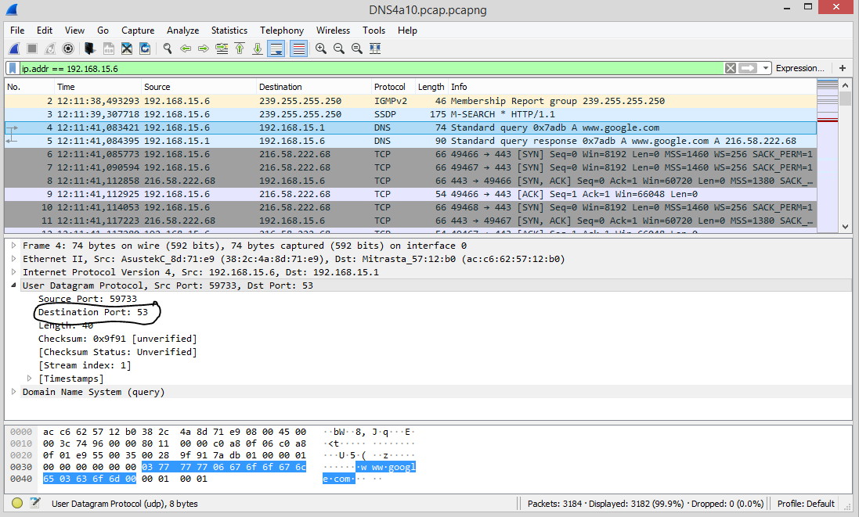

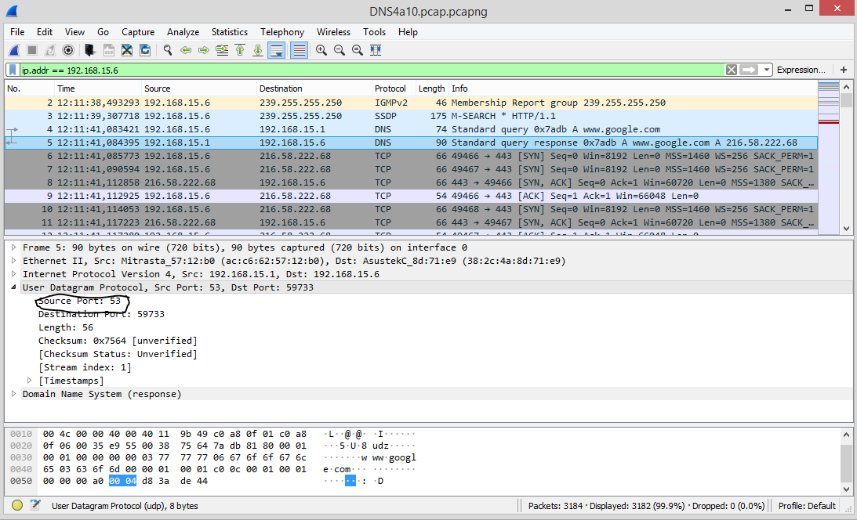

1. 192.168.15.1, sim são os mesmos endereços.

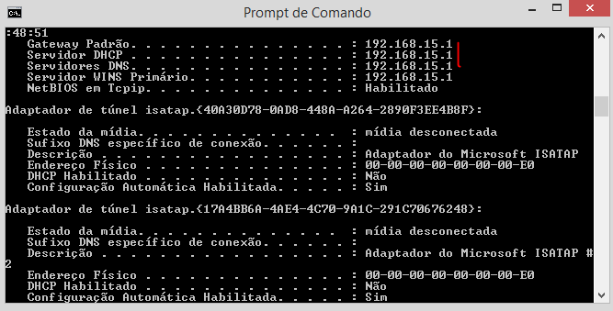

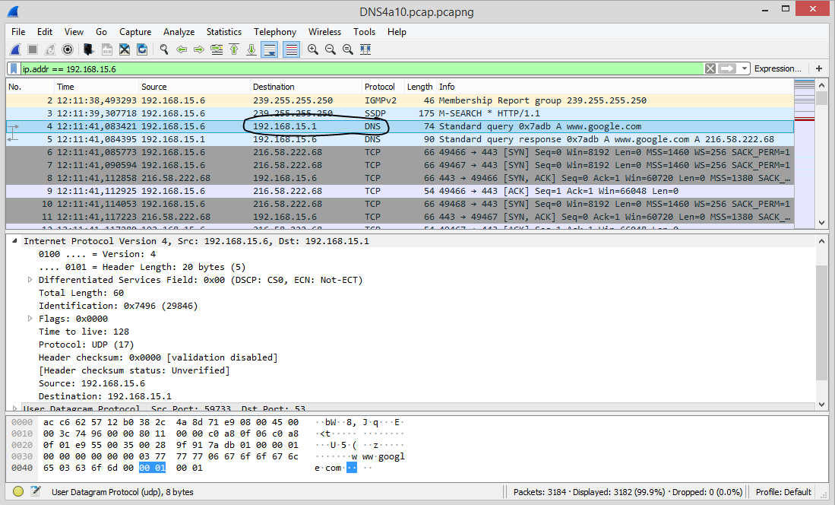

1. Type: A, não contem.

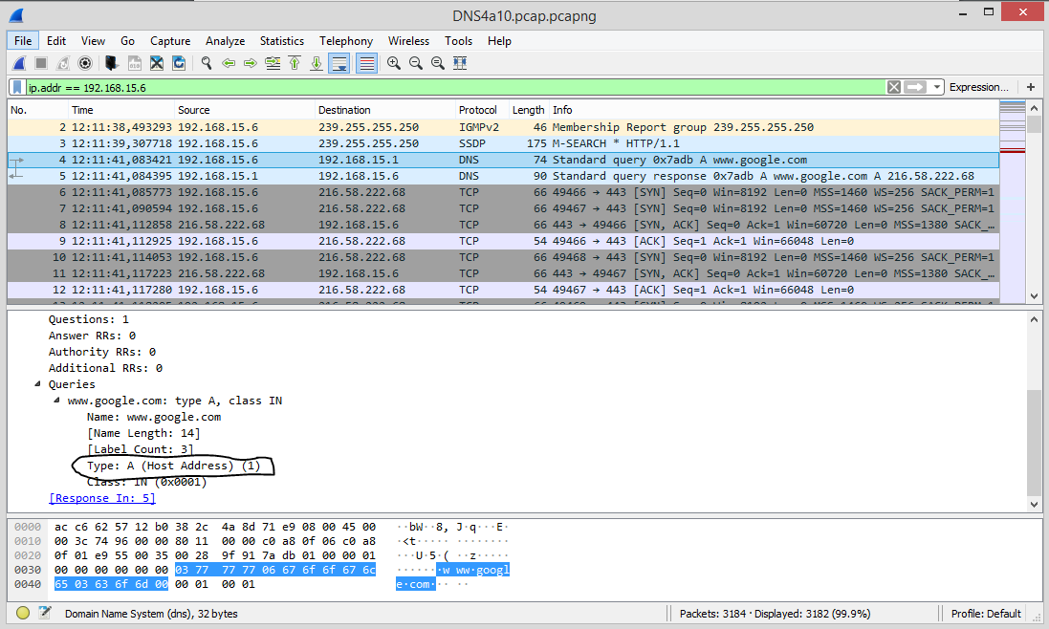

1. Apenas 1. Os dados de resposta do www.google.com.

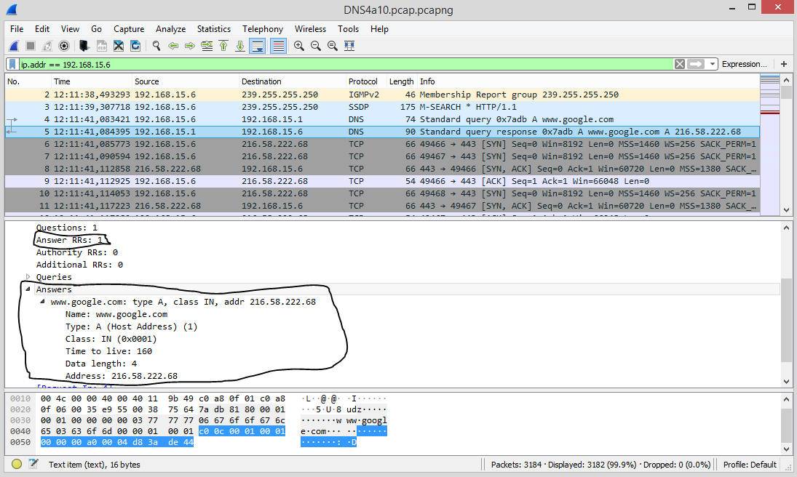

1. Sim, corresponde ao endereço de “Answers”.

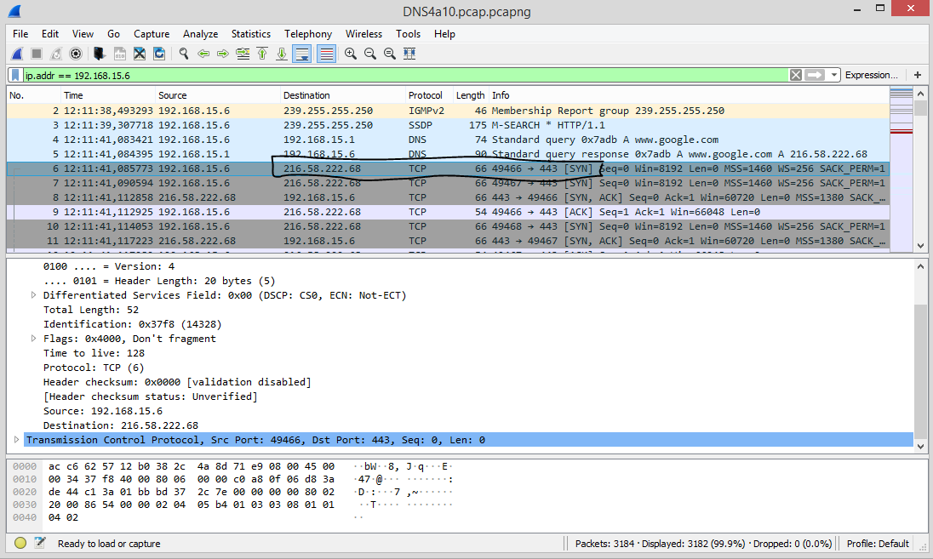

1. Não novas houve consultas

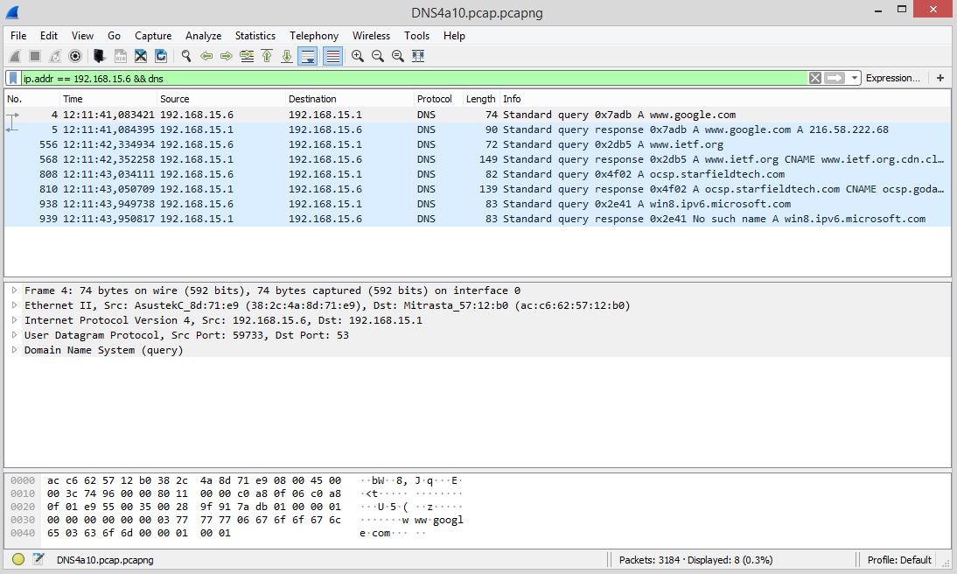

11) Porta 53.

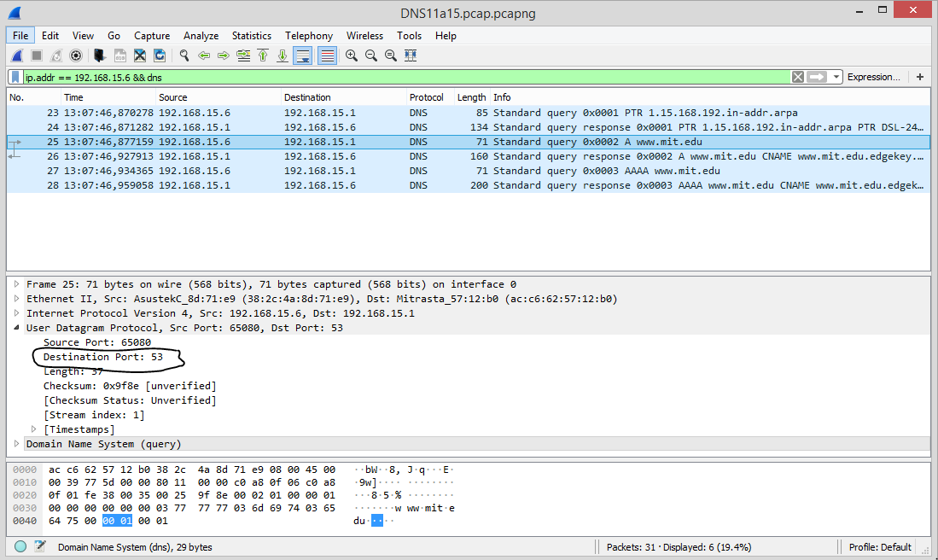

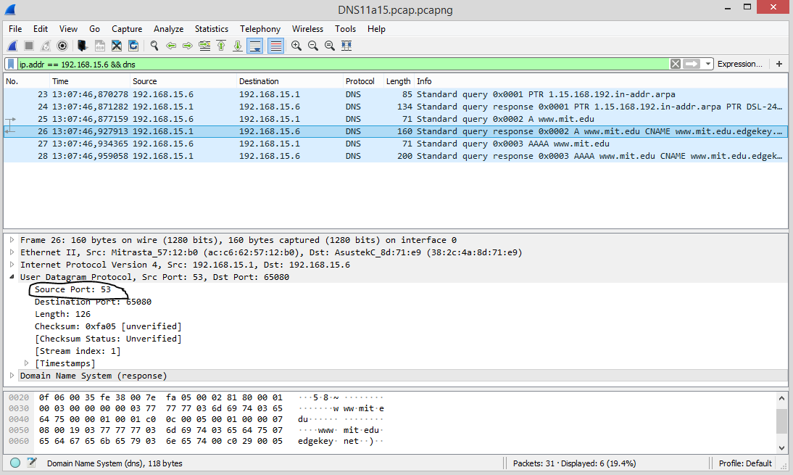

12) O IP esta endereçada é 192.168.15.1, endereço do modem DSL-2401HN-T1C-NV.

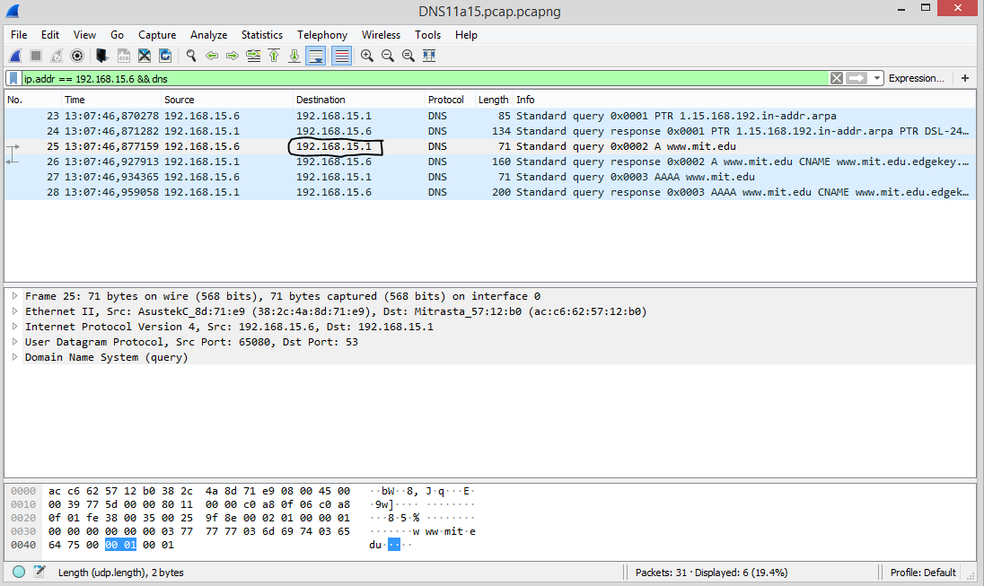

13) Type: A, não contem campo "answer”.

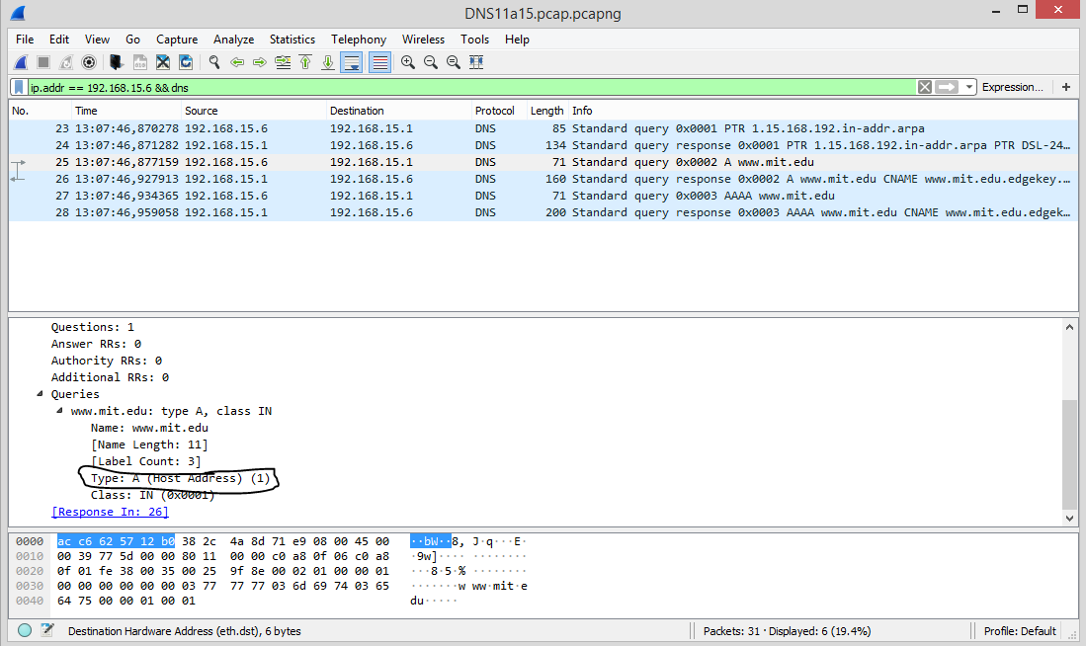

14) Existem três campos, com cada qual contendo os respectivos dados de resposta como name, type, class, time, length e cname.

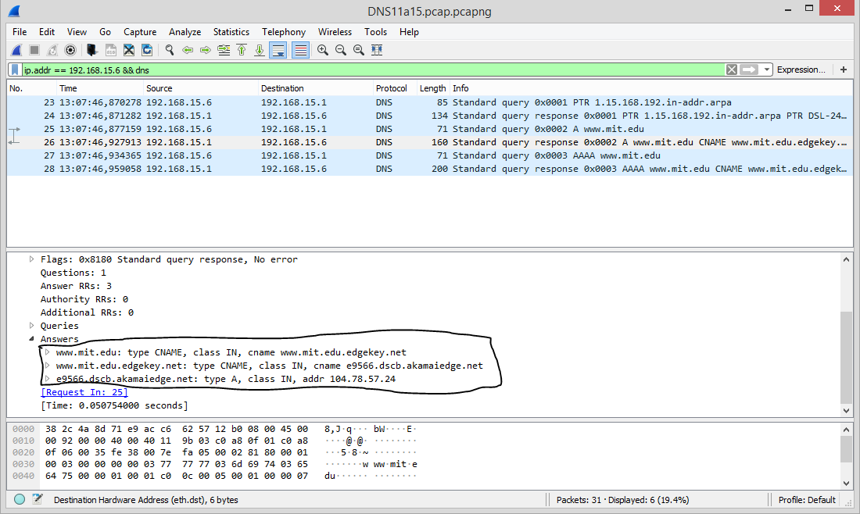

15)

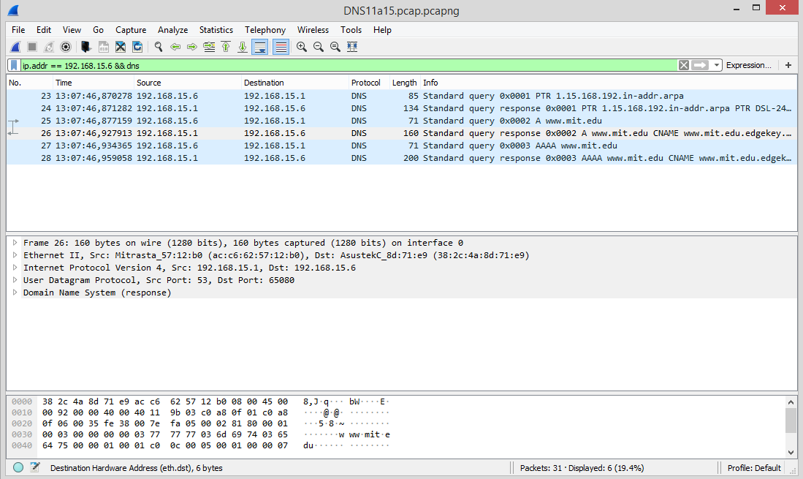

16) O IP esta endereçada é 192.168.15.1, endereço do modem DSL-2401HN-T1C-NV.

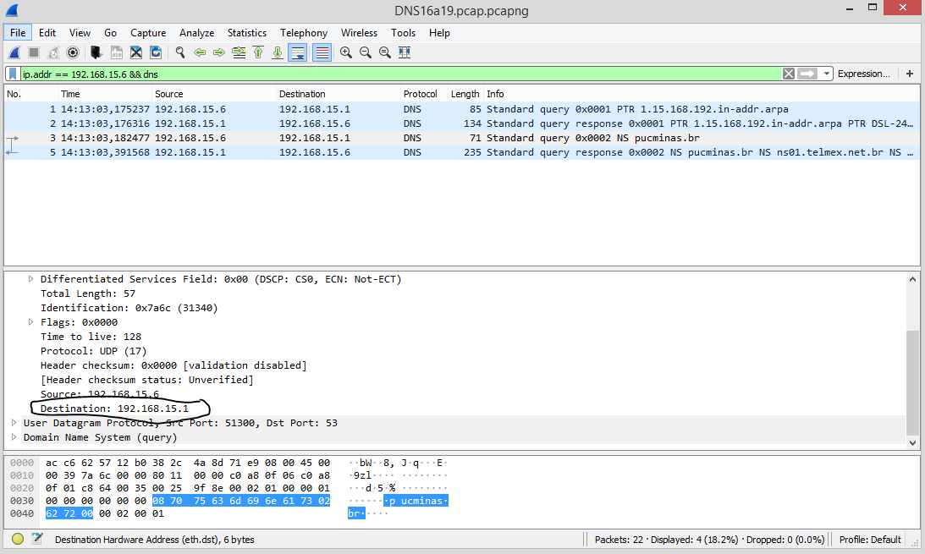

17) Type: NS, não contem.

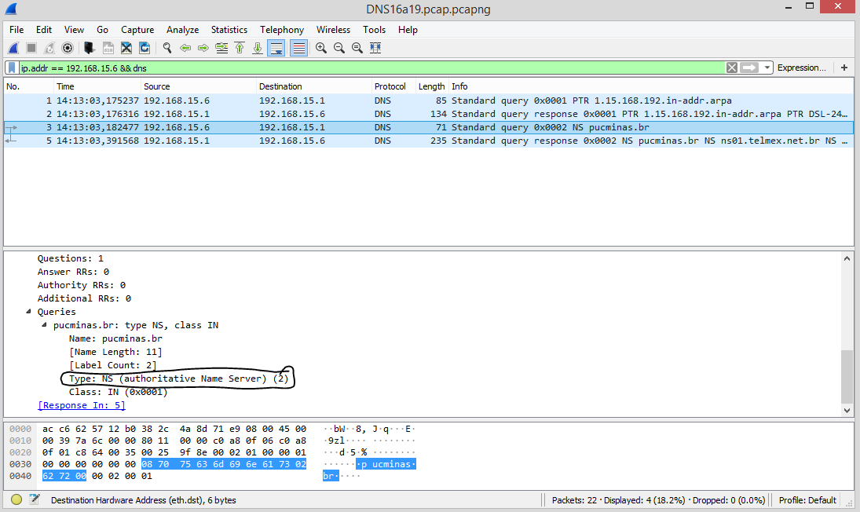

18) ns.pucminas.br, não oferece os IPS dos servidores DNS.

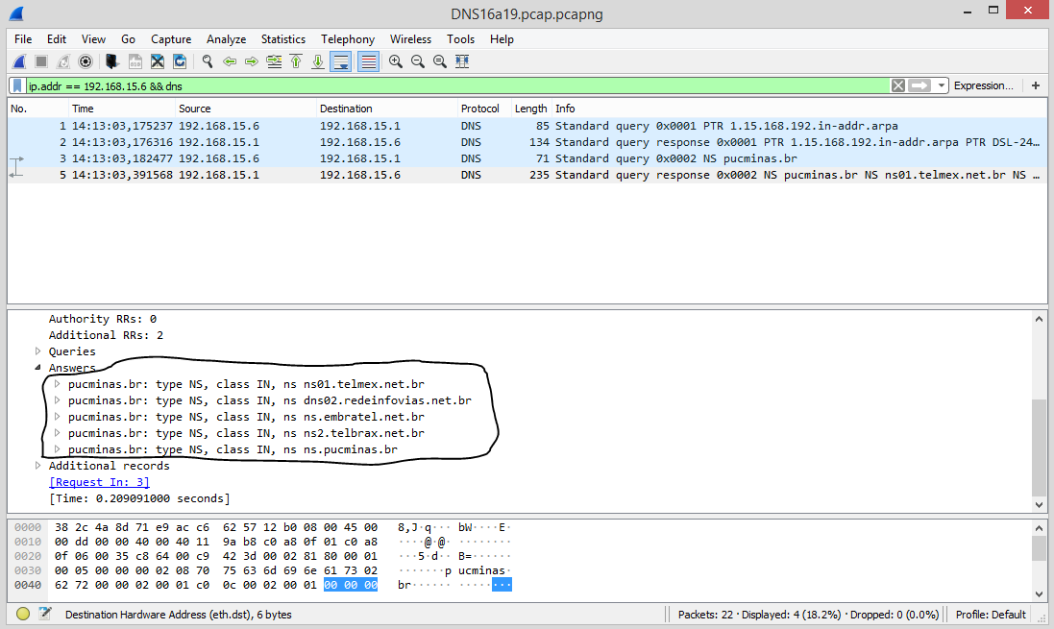

19)

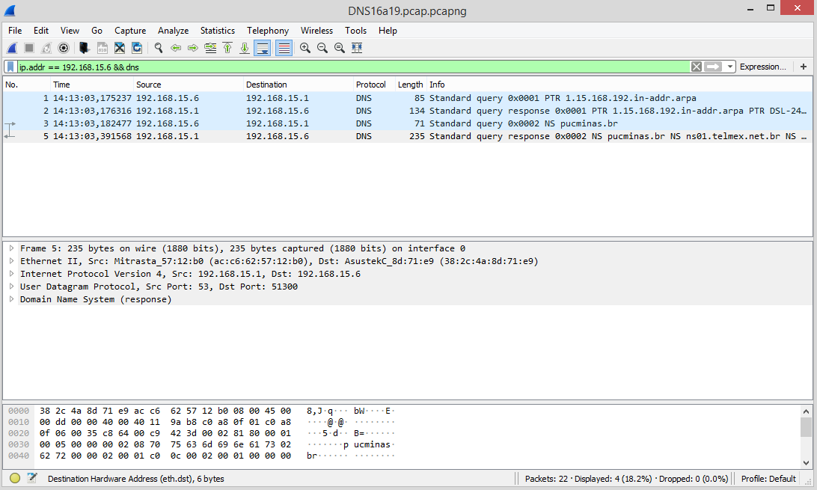

20) O IP esta endereçada é 192.168.15.1, endereço do modem DSL-2401HN-T1C-NV.

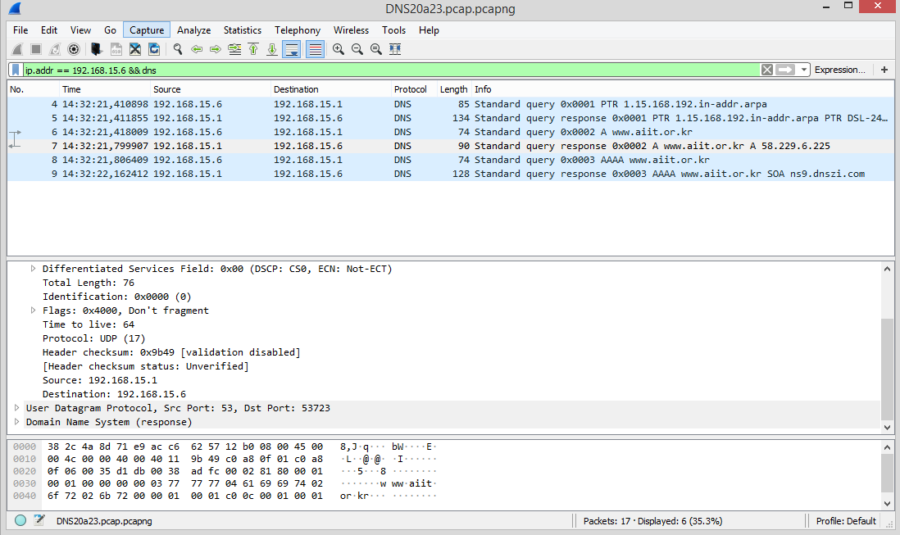

21) Type: A, não contem.

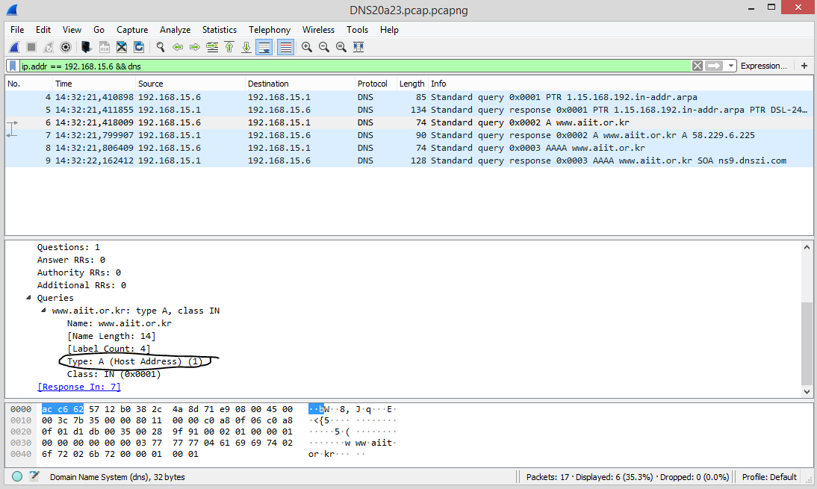

22) Apenas 1, do nome até o endereço de resposta de www.aiit.or.kr

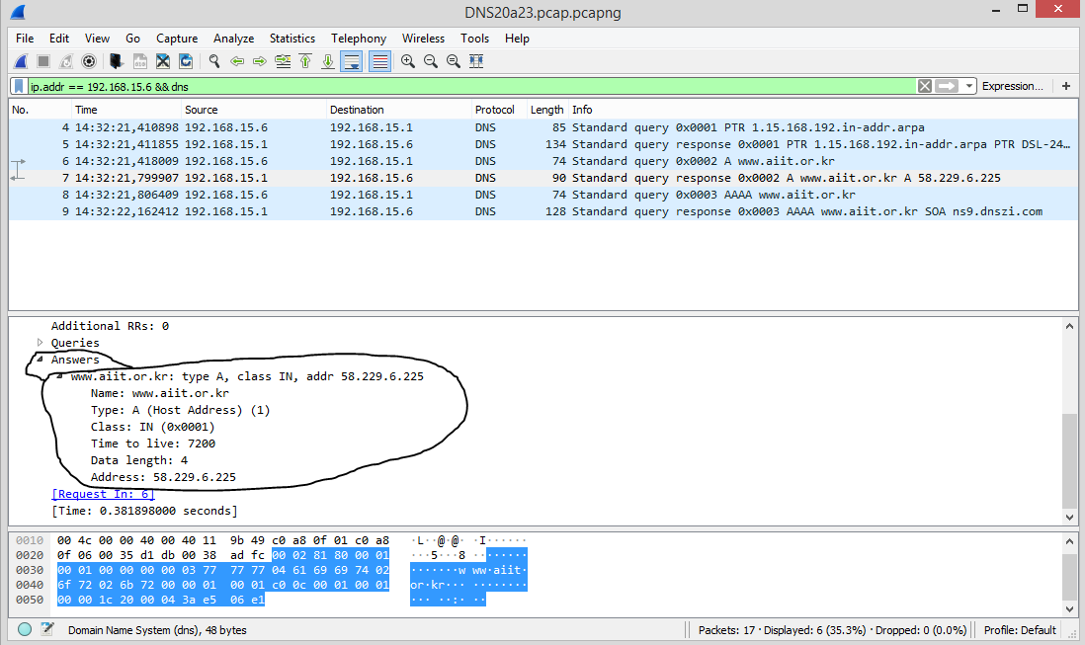

23)

